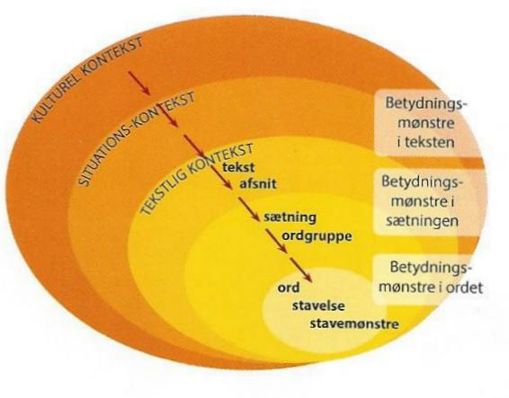

Forlaget Læs
Mette-Maria Rydén: Sprogbaseret Læsning
Bilag: Sprogmodel 2 (fig. 4b)

